Раздел долгосрочного плана: Динамика | Школа: КГУ «СШ № 6»
Дата: | ФИО учителя: Миниахметова Н.Г.
Класс: 9 | Количество присутствующих: | Отсутствующих:
Цели обучения, которые достигаются на данном уроке | 9.2.2.6 - формулировать закон Всемирного тяготения и применять его при решении задач
Цели урока | Все учащиеся будут уметь объяснять, почему все тела притягиваются друг к другу  Большинство будут понимать, что сила взаимодействия двух тел определяется по закону всемирного тяготения, и как она зависит от массы тел и расстояния меду телами  Некоторые будут уметь решать задачи на применение закона всемирного тяготения
Критерии оценивания | Учащиеся:  - определяют, зависимость изменения сила тяготения от массы тел и расстояний между ними;  - применяют закон всемирного тяготения при решении задач;  - понимают, что напряженность гравитационного поля вблизи поверхности Земли величина постоянная и называется ускорением свободного падения;  - делают выводы о том, что модуль напряженности гравитационного поля материальной точки с массой М на расстоянии r от нее равен g=GM/r² и применяют ее при решении задач.
Языковые цели | Лексика и терминология, специфичная для предмета: сила всемирного тяготения, гравитационная постоянная  Полезные выражения для диалогов и письма:  Сила F гравитационного притяжения между двумя материальными точками массы m₁ и m₂, разделёнными расстоянием r, пропорциональна обеим массам и обратно пропорциональна квадрату расстояния между ними.
Привитие ценностей | Расширение кругозора учащихся, развитие естественно-научной грамотности, ответственности и самостоятельности в своем обучении.
Межпредметные связи | Математика (математические преобразования), астрономия
Предварительные знания | Сила тяжести, Законы Ньютона, ускорение свободного падения,

Ход урока
Запланиро-  ванные этапы урока | Запланированная деятельность на уроке | Ресурсы
Организация урока  Начало урока  1 мин  2 мин  3 мин  1 мин  2 мин  1 мин  4 мин  1 мин  4 мин  4 мин  2 мин  1 мин  8 мин  5 мин  1 мин | 1. Входя в класс учащиеся вытягивают из закрытого ящика жетоны определяющие группу в которой они будут работать:  1 группа – сила тяжести  2 группа – сила трения  3 группа – сила упругости  Рассаживаются в группы согласно выбранного жетона. | Деление по группам  Презентация
 | - Вступительное слово учителя (Мобилизующее начало урока. Психологический настрой на урок.)  1.1 Работать сегодня вы будете в группах:  1 группа – сила тяжести  2 группа – сила трения  3 группа – сила упругости  1.2 Сигнальные карточки (красный, зеленый). Выполнив  задание, группа поднимает зеленую карточку, если есть  вопросы красную.  3. Формативного оценивание будет проводится на каждом  этапе и в конце урока, подводится общий результат работы  группы. (На партах корзинки, коробочка с яблоками)  - Проверка выполнения домашнего задания  (взаимоконтроль)  Цель: Проверить уровень усвоения учебного материала, выявить пробелы и скорректировать их.  3. Актуализация опорных знаний – «Мозговой штурм»  У каждой группы на столе лежит конверт с заданиями и лист, куда вписываются ответы. За 3 минуты уч-ся группы должны выполнить задание. Вопросы группам: | Слайд 1
1 группа
1. Силой упругости называют силу, с которой...
А) Тело притягивается к Земле.
Б)Тело действует на другое тело, вызывающее деформацию.
В) Тело вследствие притяжения к Земле действует на опору или подвес.
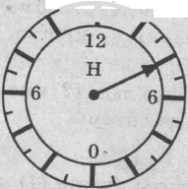
2. На рисунке изображен демонстрационный динамометр. Чему равна сила, действующая на прибор?
А) 12 Н.
Б) 6 Н.
В) 10 Н.
Г) 8 Н.
Д) 6,4 Н.
3. Чему примерно равна сила тяжести, действующая на тело массой 2 кг?
А) 0,2 Н Б) 10 Н В) 20 Н. Г) 5 Н Д) 1,25 Н.
4. В соревновании по перетягиванию каната участвуют три человека. Двое из них, прикладывая силы 400 Н и 150 Н, тянут канат вправо, а третий с силой 600 Н – влево. Какова равнодействующая этих сил? В каком направлении будет перемещаться канат?
А) 1150 Н, влево Б) 50 Н, влево В) 550 Н, вправо
Г) 600 Н, влево Д) 50 Н, вправо
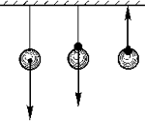
5. Какие силы изображены на рисунке:
1 тело -... А) сила упругости.
2 тело -... Б) сила тяжести.
3 тело -... В) вес тела.
Г) сила трения
6. Какая сила вызывает падение на землю капель дождя?
А) сила упругости Б) сила тяжести В) вес тела Г) сила трения

2 группа
1. Силой тяжести называют силу, с которой...
А) Тело притягивается к Земле.
Б) Тело действует на другое тело, вызывающее деформацию.
В) Тело вследствие притяжения к Земле действует на опору или подвес.
2. Чему равна сила, действующая на динамометр, изображенный на рисунке?
А) 1,3 Н Б) 1,5Н В) 1,8 Н Г) 1 Н Д) 2 Н.
3. Чему примерно равна сила тяжести, действующая на тело массой 12,5 кг?
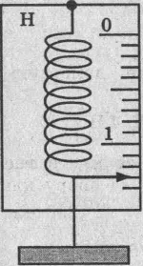
А) 10 Н Б) 125 Н В) 0,8 Н Г) 12,5 Н Д) 1,25 Н.
4. В соревновании по перетягиванию каната участвуют четыре человека. Двое из них, прикладывая силы 350 Н и 150 Н, тянут канат вправо, а двое других с силами 400 Н и 200 Н - влево. Какова равнодействующая этих сил? В каком направлении будет перемещаться канат?
А) 500 Н, вправо Б) 100 Н, вправо В) 1100 Н, вправо.
Г) 600 Н, влево Д) 100 Н, влево
5. Сила упругости, возникающая в теле, стремится...
А) вернуть его в исходное состояние. Б) сжать тело.
В) больше деформировать его. Г) растянуть тело.
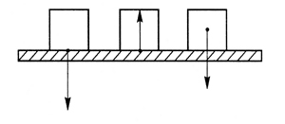
6. Какие силы изображены на рисунке:
1 тело -... А) сила упругости
2 тело -... Б) сила тяжести
3 тело -... В) вес тела
Г) сила трения
3 группа
- Силой трения называют силу, которая ...
А) Тело притягивает к Земле.
Б) Возникает когда тело действует на другое тело, вызывающее деформацию.
В) Возникает вследствие движения одного тела по поверхности другого тела.
2. На рисунке изображен демонстрационный динамометр. Чему равна сила, действующая на прибор?
А) 5 Н Б) 4Н В) 3 Н Г) 3,5 Н Д) 3,4Н

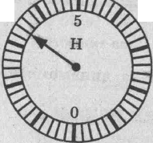
3. Чему примерно равна сила тяжести, действующая на тело массой 4 кг?
А) 2,5 Н Б) 0,4 Н В) 10 Н Г) 40 Н Д) 4 Н
4. В соревновании по перетягиванию каната участвуют три человека. Один, прикладывая силу в 450 Н, тянет канат вправо, а двое других, с силами в 350 Н и 200 Н — влево. Какова равнодействующая этих сил? В каком направлении будет перемещаться канат?
А) 100 Н, влево Б) 550 Н, влево В) 1000 Н, влево.
Г) 450 Н, вправо Д) 100 Н, вправо
5. Сила трения направлена...
А) В любую сторону. Б) По направлению движения.
В) Против направления движения.
Г) В сторону противоположную направлению скорости движения.
6. Если трудно снять с пальца кольцо, то руку смачивают мыльной водой. Изменяется ли при этом сила трения кольца о палец?
А) Не изменяется.
Б) Увеличивается.
В) Уменьшается.

 | Формативное оценивание: Взаимопроверка 1-2, 2-3, 3-1 (группы проверяют задания ответы на слайде). (По количеству правильно выполненных заданий группа берет яблоки и складывает в корзинку). | Слайд 2
 | Выход на тему и цель урока:  Итак, внимание, «Черный ящик»  Ребята, ваше задача узнать, что находится в черном ящике.  И так внимание вопрос:  - В ящике находится предмет, который помог объяснить причины приливов и отливов.  - В ящике находится предмет, который является причиной раздора.  - В ящике находится фрукт, с приятным вкусом и ароматом.  - Бывает разных сортов например антоновка, рихарт, алый налив, семеринка и т.д.  Ребята, а как вы думаете, как яблоко связано с нашей темой урока?  (До начала урока, на магнитной доске, в углу прикрепить фото Ньютона)  Цель: Совместное определение темы и цели урока  Демонстрация мультфильма.  Записали тему урока.  Цель урока: изучить Закон Всемирного тяготения  Сегодня мы должны ответить на вопросы:  - почему наблюдается падение тел на Земле?  - почему планеты движутся вокруг Солнца?  - почему Луна движется вокруг Земли?  Мини - исследование: Практическое задание: на столе штатив с подвешенным грузом, динамометр. Вычислите силу (оформлять ничего не надо).  1. Какую силу вы определили?  2. Дайте определение силе, которую вы определяли?  3. Как связана ваша рассчитанная сила с темой нашего урока?  Сделайте вывод.  (Вывод: мы рассчитали силу, с которой Земля притягивает предмет, следовательно, сила тяжести частный случай силы всемирного тяготения)  Формативное оценивание: самооценивание. (за правильно выполненное задание группа получает 4 яблока, и на уменьшение). | Слайд 3  Мультфильм  Слайд 4  Инструкционная карта с описанием трех сил F_{т,} F_{упр,} F_{тр}-  Слайд 5  «Сигнальные карточки »
 | Объяснение нового материала:  ОПЫТ. Шарик поднять на высоту и выпустить. Тело падает вниз. Почему?  Мы выяснили, что его притягивает к себе Земля, то есть на шарик действует сила тяжести.  А только ли Земля обладает способностью действовать на все тела с силой, которую называют силой тяжести?  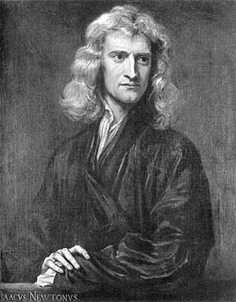  В 1667 году английский физик Исаак Ньютон высказал предположение о том, что вообще между всеми телами действуют силы взаимного притяжения.  Их называют теперь силами всемирного тяготения или гравитационными силами.  Итак: между телом и Землей, между планетами и Солнцем, между Луной и Землей, между всеми телами действуют силы всемирного тяготения, обобщенные в закон.  Самостоятельная работа в группах с учебником (по абзацам):  Прочитайте параграф 17, ответьте на вопросы:  1. группа  1. Почему Луна не падает на Землю?  2. Установите зависимость силы тяготения от массы?  2. группа  1. Где больше ускорение у поверхности Луны или Земли?  2. Установите зависимость силы тяготения от расстояния между телами?  3. группа  1. Что такое гравитационная постоянная?  2. Границы применимости Закона Всемирного тяготения.  Выступление групп  Формативное оценивание: оценивание учителем (все группы получают по 2 яблока)  Делаем вывод:  Согласно закону всемирного тяготения, сила гравитационного притяжения F между двумя материальными точками с массами m₁ и m₂, находящимися на расстоянии r, равна:  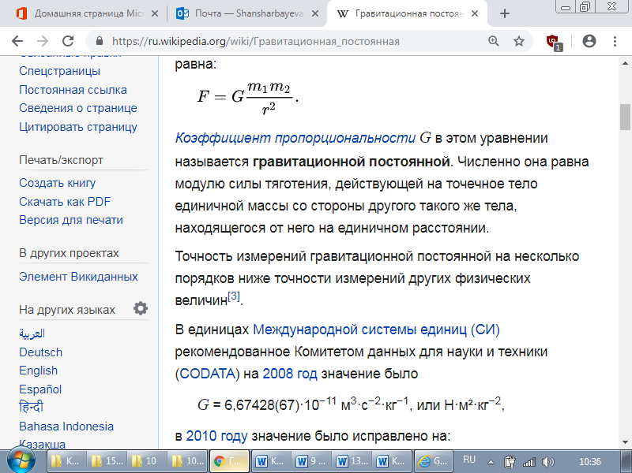  Все тела взаимодействуют друг с другом силой, прямо пропорциональной произведению масс этих тел и обратно пропорциональной квадрату расстояния между ними.  Коэффициент пропорциональности G в этом уравнении называется гравитационной постоянной. G = 6,67·10⁻¹¹ Н·м²·кг⁻².  Точка приложения силы всемирного тяготения и направление действия: направлена от центра одного тела к центру другого вдоль прямой линии, соединяющей центры этих тел.  Гравитационное взаимодействие существенно при больших массах, а для окружающих нас макротел сила взаимодействия очень мала.  В результате открытия Ньютона выяснилось, что множество, казалось бы, разнородных явлений: падение тел на Земле, видимые движения Луны и Солнца, отливы и приливы – это проявление закона всемирного тяготения. Всемирное тяготение, и только оно, объясняет устойчивость Солнечной системы, движение планет и других тел. Луна движется по орбите силами притяжения Земли, Земля удерживается на своей траектории силами притяжения Солнца. С помощью закона всемирного тяготения открыты планеты Уран и Нептун. Поэтому говорят об этих планетах, что они открыты на “кончике пера”. | Слайд 6  Слайд 7  (подготовить зависимость и постоянную)  Слайд 8
Физминутка:
Исходное положение – стоя, руки на поясе в замке на затылке или перед грудью. Учитель задает вопрос, показывая движение реального тела: «Если тело движется равнозамедленно влево…» - учащиеся делают поворот влево,- «то равнодействующая сил, приложенных к телу…» - пауза, переход в исходное положение, - «…направлена вправо», - поворот вправо. Можно выбрать несколько комбинаций.
 | Решение задач:  1. При увеличении массы каждого из взаимодействующих тел в 4 раза сила всемирного тяготения…; (1 яблоко)  2. При увеличении в 3 раза расстояния между центрами шарообразных тел сила гравитационного притяжения…; (1 яблоко)  3. Если массу одного тела увеличить в 4 раза, а расстояние между телами увеличить в 2 раза, то сила всемирного тяготения…. (2 яблока)  4. Определите силу всемирного тяготения между Землей и Солнцем.(4 яблока)  Формативное оценивание: самооценивание по готовым ответам на доске (за правильно выполненные задания группа получает 8 яблок) | Слайд 9  «Сигнальные карточки»
 | Активный метод обучения с использованием заданий PISA:  На рисунке изображён парашютист в четырех местах.  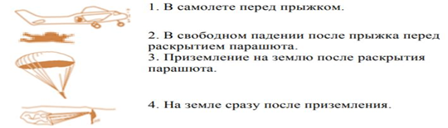  В какой позиции на парашютиста действует гравитационная сила? А) Только в позиции 2; В) Только в местах 2 и 3;  С) Только в местах 1, 2, 3; D) В местах 1, 2, 3, 4.  Формативное оценивание: «Обмен мнениями» (за правильный ответ группа получает 3 яблока и на уменьшение) | Слайд 10  «Сигнальные карточки»
Обратная связь по результатам урока.
Оцените свою работу на уроке. По итогам ученики получают формативную оценку по следующей схеме:
Яблоки | Комментарий к оценке
20-23 | Вы прекрасно усвоили тему!
16-19 | Будьте внимательней!
12-15 | Вы можете лучше!
Менее 11 | Обратись за помощью к учителю или одноклассникам!
Домашнее задание:
1. 1 группа. Ответьте на вопросы прочитав параграф 17:
1. Почему не заметно взаимодействие тел, находящихся на вашем столе
2. Почему зависимость силы тяготения от расстояния имеет вид гиперболы?
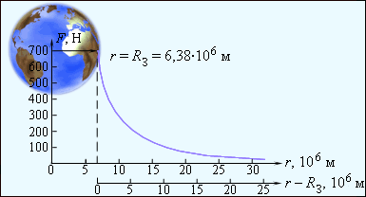

3. Решить задачу по карточке.
Рефлексия
Цель: Осуществление обратной связи учитель – ученик, учение –ученик.
У вас на листочках нарисована рука. Каждый палец это какая – то позиция, какая позиция соответствует вашему настроению:
Большой палец – для меня все было важно и интересно
Указательный палец - мне было трудно, но интересно
Средний – для меня слишком высокий темп работы
Безымянный палец – мне было трудно, и не интересно
Мизинец – для меня было открытием то, что ……..

Дифференциация – каким способом вы хотите больше оказывать поддержку? Какие задания вы даете ученикам более способным по сравнению с другими? |  | Оценивание – как Вы планируете проверять уровень усвоения материала учащимися? | Охрана здоровья и соблюдение техники безопасности
- Дифференцация по уровню усвоения знаний  - Дифференцированное задание по темпу. |  | Формативное оценивание  Стратегия «Сигнальные карточки»  Обратная связь  Взаимооценивание  Самооценивание  Рефлексия «Все в твоих руках» | Смена деятельности работе в группе  Физминутка
Рефлексия по уроку  Была ли реальной и доступной цель урока или учебные цели?  Все ли учащиесы достигли цели обучения? Если ученики еще не достигли цели, как вы думаете, почему? Правильно проводилась дифференциация на уроке?  Эффективно ли использовали вы время во время этапов урока? Были ли отклонения от плана урока, и почему? | Используйте данный раздел урока для рефлексии. Ответьте на вопросы, которые имеют важное значение в этом столбце.

